NORMALIZAZIO ARIKETA. DENTISTA KLINIKA

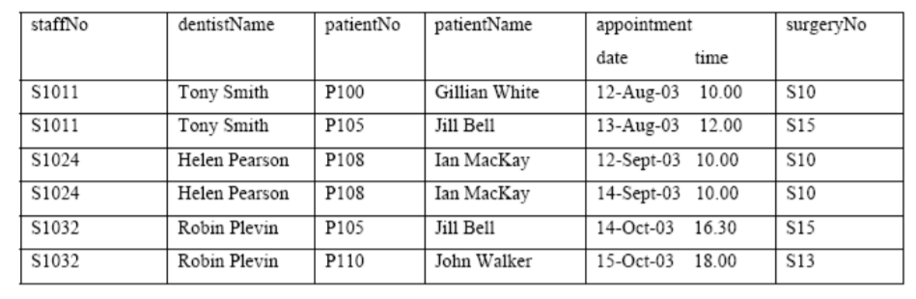

Goiko taula hobeto ulertzeko kontutan hartu argibide hauek:

* staffNo, dentistaren zkia da.
* surgeryNo, sala zenbakia da.
* Pazienteak telefonoz deitzen dute txanda hartzeko (eguna eta ordua) eta sistemak pazienteari tratatuko duen dentista nor izango dan eta zein gelatan tratatuko duen esleitzen dio.
* Hasierako taulan gako nagusia eremu hauekin osatuta dago: StaffNo, PatientNo eta appointment date eta time.

Normalizatu goiko taula 3FNera arte eta gero marraztu ER diagrama MARTIN eredua jarraituz.